Фамилия, имя участника__________________________
школа __________________класс __________

Вопросы викторины «Поговорим о правильном питании»
(4 классы),
проводимой в рамках программы
«Разговор о правильном питании» муниципальный этап
(47 баллов)
1.Ответь на вопросы: (10 баллов)
1. Всех кормлю с охотою, а сама безротая (__________)
2. Не шит, не кроен, а весь в рубцах. (_____________________)
3. У кого есть шапка без головы, а нога без сапога? (__________)
4. В воде родится, а воды боится. (__________)
5. Голова на ножке, в голове – горошки. Что это? (__________)
6. Из горячего колодца через нос водица льётся. (___________)
7. Горький брат лука. (__________)
8. Какой важный микроэлемент содержится в морепродуктах? (___________)
9. В каком овоще много воды? (___________)
10. Из каких овощей делают икру? (__________________________)
2. Собери слово из букв, связанное со здоровьем. (6 баллов)
ЕМИУИМНТТ – __________________
ДКАЗАРЯ – __________________
ИВТНМАИ – ____________
ЕНГИАГИ – ____________
ЛКАПРОГУ – _______________
АВДО – _____________

3. Загадки из леса(6 баллов)
Глубоко был спрятан он,
Раз-два-три - и вышел вон,
И стоит он на виду.
Белый, я тебя найду. (___________)

Зашёл мужик в сосняк,
Нашёл слизняк,
Бросить - жалко,
Съесть - сыро. (_____________)

Под листами на поляне
В прятки девочки играли.
Притаились три сестрички
Светло-жёлтые (____________)

У тенистого лога
Вырос гриб-недотрога:
Чуть нажмешь на бочок -
Глядь, уже синячок. (____________)

Нет грибов дружней, чем эти, -
Знают взрослые и дети -
На пеньках растут в лесу,
Как веснушки на носу. (_____________)

Не спорю - не белый,
Я, братцы, попроще.
Расту я обычно
В берёзовой роще. (____________)

4. Разгадай ребусы : (4 балла)

_______________________ __________________

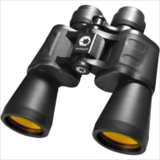
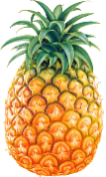
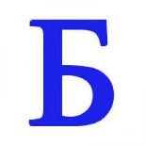

_______________________ _____________________

5. Сочините свою загадку, используя одно из слов ребуса. (5 баллов)
____________________________________________________________________________________________________________________________________________________________________________________________________________________________________________________________________________________________________________________

6. Соедини стрелками начало и окончание каждой пословицы: (5 баллов)

Хлеб - батюшка хлеб на уме.
Хлеб ногами топтать вода - матушка.
Голодной куме не будет и обеда.
Без хлеба куска везде тоска.
Не будет хлеба народу голодать
7. Разгадай ягодный кроссворд. (8 баллов)

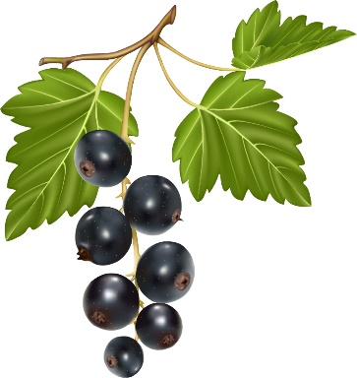

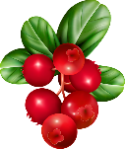

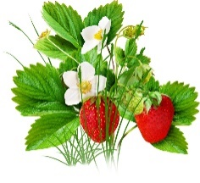

8. Узнай у взрослых, какая рыба водится там, где ты живёшь и напиши . (3 балла)
_______________________________________________________________________________________________________________________________________________________________________________________________________________________________________

